Министерство науки и высшего образования Российской Федерации Федеральное государственное автономное образовательное учреждение высшего образования

**«Пермский национальный исследовательский политехнический университет»**

Электротехнический факультет

Кафедра «Информационные технологии и автоматизированные системы» направление подготовки: 09.03.04 – «Программная инженерия»

**Лабораторная работа №1.2**

**«Модель Машины Тьюринга»**

Выполнил студент гр. РИС-24-2б

Протасов Андрей Александрович

Проверил:

Доц. Каф. ИТАС

Ольга Андреевна Полякова

(оценка) (подпись)

(дата)

г. Пермь, 2024

**Машина Тьюринга**

Компоненты Машины Тьюринга:

* Устройство управления Q = (q1, q2, q3 … qn)
* Голова машины, движущаяся вдоль бесконечной ленты
* Исполняющая лента A = (a1, a2, a3 … an)

Элементарный шаг Машины Тьюринга:

1. Голова считывает символ с ленты под ней
2. Символ, который считан, и состояние (команда) головы обеспечивают переход машины в новое состояние

**Задача 1:**

Дано число, состоящее из 0 и 1. Заменить все 0 на 1 и 1 на 0

Условие: голова машины находится на последней цифре числа.

Исходное число: 1100100



Таблица команд:

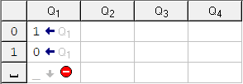

Выполнение: 1100100 → 1100101 → 1100111 → 1100011 → 1101011 → 1111011 → 1011011 → 0011011

Результат:

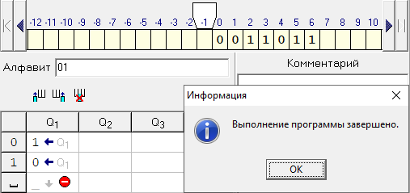

**Задача 2:**

На ввод подаётся случайное число. Прибавить четыре.

Условие: голова машины находится на последней цифре числа.

Исходное число: 9999



Таблица команд:

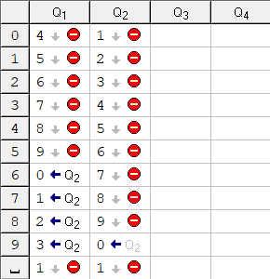

Выполнение: 9999 → 9993 → 9903 → 9003 → 0003 → 10003

Результат:

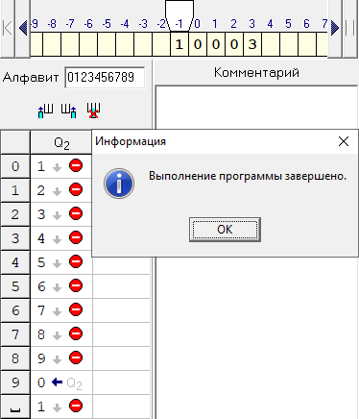

**Задача 3:**

На ввод подаётся случайное число. Если число чётное – заменить в нём все цифры на 0, иначе на 1.

Условие: голова машины находится на последней цифре числа.

Исходное число: 5849



Таблица команд:

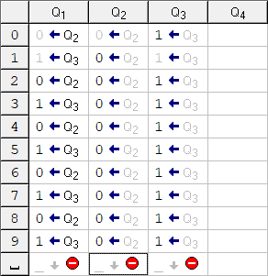

Выполнение: 5849 → 5841 → 5811 → 5111 → 1111

Результат:

